**扬天府文化，展班主任风采**

**——唐玉兰工作室学员参加成都市中小学班主任技能大赛系列报道（一）**

2019年11月7日，唐玉兰工作室全体学员齐聚双流区实验小学观摩成都市第五届中小学班主任技能大赛决赛（南区）活动。

今天的活动由两个会场分别进行。来自邛崃市、崇州市、温江区、浦江县、大邑县、新津县和双流区的老师分别展示了八节精彩的主题班会课。

主题班会课展示中，选手们围绕“传承天府文化，争做时代好少年”这一主题，挖掘学生生活经验中的道德教育素材，形成满足学生道德发展需要、易于接受的具体教育内容。教师们依据“近、小、亲、实”的原则设置情景，教学中，教师们采用学生喜闻乐见的活动形式，引导学生在活动中体验和感悟，生成德行。

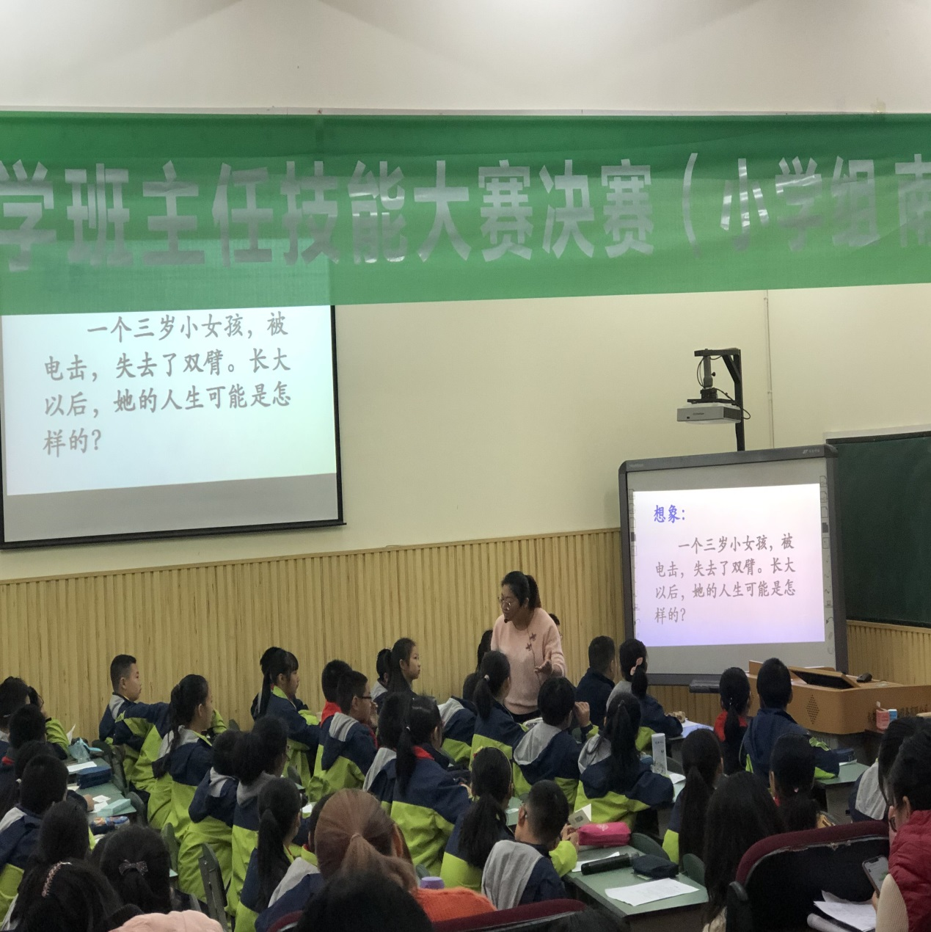

双流区棠湖小学姜蔚老师带来了《小味大道》主题班会课。课堂上，姜老师以双流老妈兔头为线索，从兔头的制作过程到兔头文化的创新延伸，最后引出天府文化中创新这一主题。学生们在麻辣鲜香的兔头中细品慢嚼，领悟到创新精神的重要性。

崇州市第二实验小学的吴丽娟老师的《成都，一座来了不想走的城市》则紧紧围绕“宽容”“善良”“热心”“融合”成都特色文化，向学生介绍四川方言的起源，并且懂得湖广填川的历史。温江区东大街二小的唐书琴老师则带来了《践行天府文化，做乐观小达人》的主题......

8节优秀的主题班会课体现了赛课教师的实力。老师们精妙的语言，点燃了学生表达的热情和思维的火花。

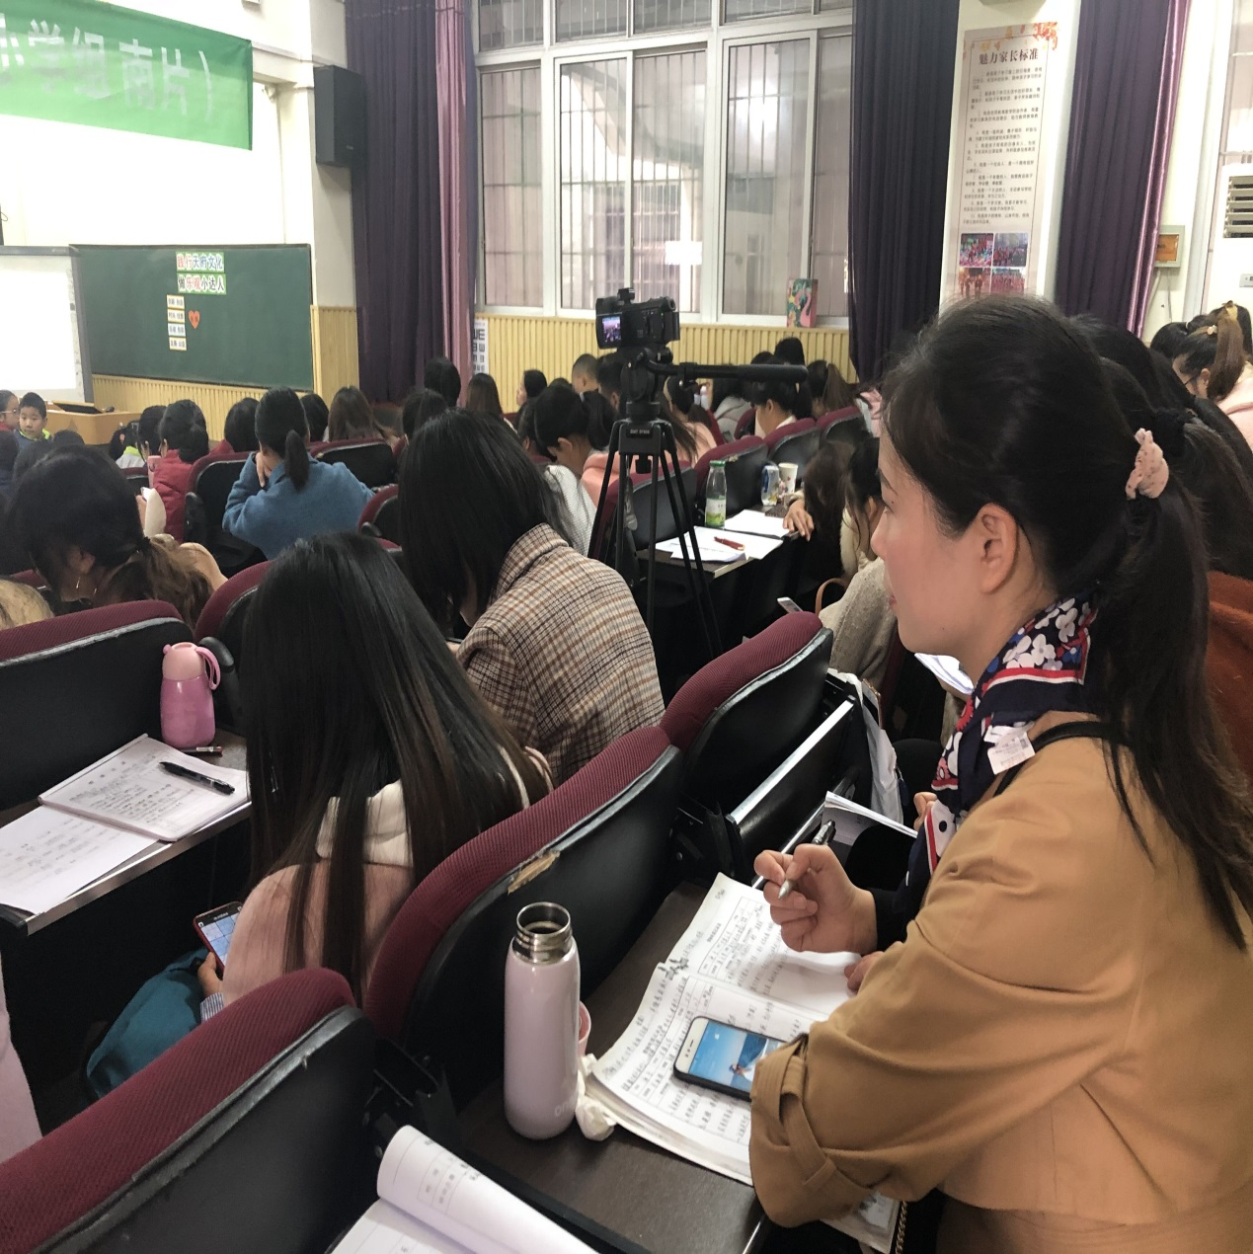

在观摩结束后，唐玉兰工作室全体学员在唐玉兰导师的带领下进行研讨。学员们明白了班会课的模式多种多样，要灵活采用不同的模式达到班会课育人的目的。班会课的主题从细小处深挖可以展现大道理。

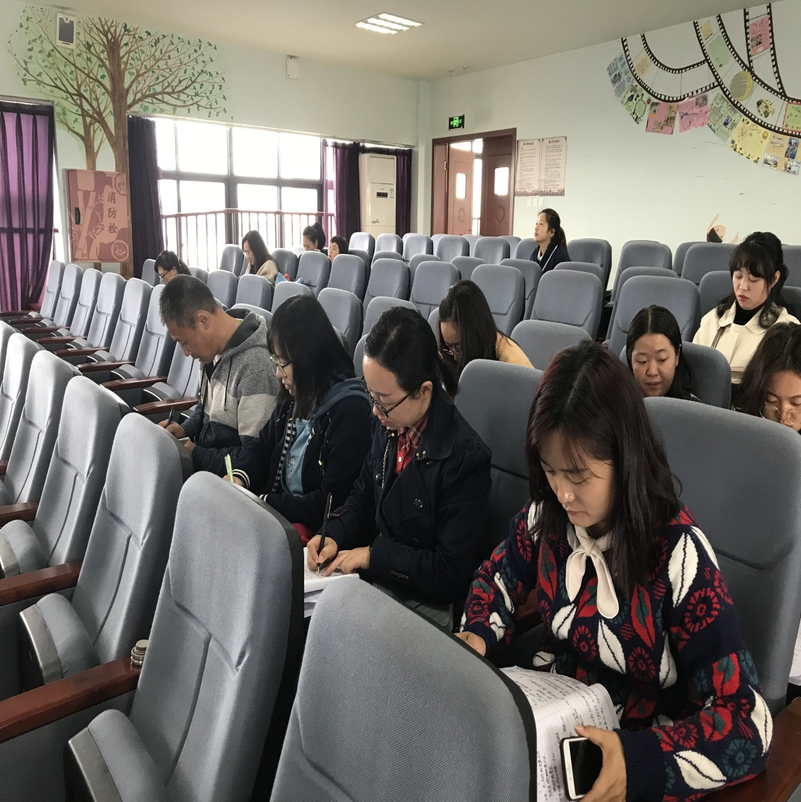

学员们深知，班主任虽只是一个平凡的职业，却承载着多重角色身份，被赋予了极大的责任和使命。不忘初心，教育筑梦。我们要以现代教育高要求高标准做好班主任专业发展规划，扎实开展工作，共同谱写新时代“立德树人”之教育新篇！

（文：罗曼）